Einladung zum Hegefischen
Stadtgutteich 3
Wann:28.10.2017, 08.00-14.00 Uhr
Wer: Nur Vereinsmitglieder/Jugendclub
Alle Fische werden umgesetzt.

Ausrüstung: Setzkescher, Hakenlöser/ Zange, Kescher

Größte Stückzahl und größter Fisch bekommt eine Urkunde

Getränke werden verkauft.
Regeln:
- Es darf nur mit einer Rute gefischt werden.
- Es darf nur mit Schonhaken gefischt werden.
- Anfüttern verboten ausgenommen Futterkorb!

Bitte anmelden!
E-Mail: gregor-plank@aon.at
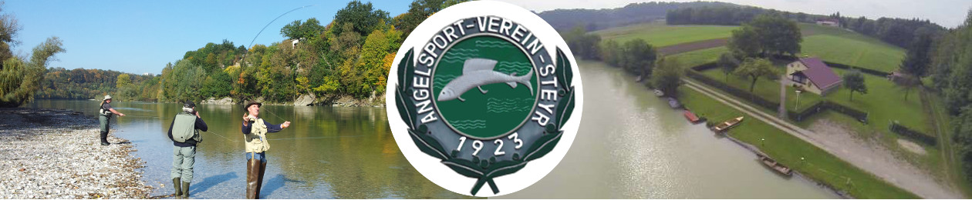
Telefonnummer: Gregor Plank 067761166229 /bitte erst ab 17 Uhr

